Etape 1 : Phase initiale

Une ontologie permet la modélisation d’un ensemble de connaissances dans un domaine donné. Une ontologie est constituée d’individus, de classes et de propriétés. Le langage utilisé pour une ontologie est généralement OWL.

Choix et description du sujet
Le domaine de la littérature est vaste, nous n’avons choisi qu’un pan de celle-ci : les littératures de l'imaginaire. Style de récit faisant partie de la littérature fictionnelle (à la différence de la littérature scientifique par exemple), la division des genres dans ce type de littérature n'est pas la même en fonction de la langue concernée, mais tous les écrits appartenant aux littératures de l'imaginaire ont un point commun : leur action fait intervenir des éléments que l'on ne pourrait pas retrouver dans notre réalité. Les littératures de l'imaginaire se distinguent des littératures réalistes ; ces dernières sont aussi des fictions pourtant, elles nous apparaissent vraisemblables. En choisissant le domaine des littératures de l’imaginaire, nous choisissons un domaine ayant quelques branches (science-fiction, gothique, fantastique, fantasy, horreur) mais aussi de multiples propriétés (date de publication, format) et des liens (une maison d’édition a édité tel livre, un auteur a écrit tel autre, etc.). Comme indiqué, la répartition des genres dans les littératures de l’imaginaire divergent selon la culture. Nous avons choisi les littératures de l’imaginaire hispanophones et francophones.

Dans le monde hispanophone, on ne parle pas de littératures de l’imaginaire, mais de littérature fantastique. Le fantastique englobe à lui seul plusieurs genres : la science-fiction, le gothique, l’horreur, la fantaisie épique, la fantaisie des mondes parallèles, entre autres. La science-fiction est une division de la littérature fantastique, mais elle a aussi des aspects de la littérature réaliste. C'est comme un hybride. En Amérique latine, le courant principal de la littérature, comme en Espagne, tend à être "le réaliste", cependant, tout au long du XXe siècle se répandit la culture d'une littérature fantastique qui, selon la région ou l'auteur, selon certaines spécificités relatives au contexte de son apparition, a reçu de nombreux noms: fantastique, réalisme magique, réel-merveilleux, néo-fantastique. La plupart de ceux reconnus comme de grands écrivains latino-américains du XXe siècle ont pratiqué une littérature détachée du réalisme. Par exemple, La Casa Tomada nous présente quelques frères qui doivent quitter leur maison, puisqu'elle a été prise, sans que cela mérite aucune explication de la part du narrateur ou ébranle la vision du monde des les personnages de l'histoire. Le néo-fantastique est également lié au soi-disant «réalisme magique», qui était le dénominateur commun de nombreux écrivains du boom hispano-américain, et qui a ses principales références dans Jorge Luis Borges avec ses compilations d'histoires liées par des thèmes communs tels que les rêves, les labyrinthes, la philosophie, les bibliothèques, les miroirs, les auteurs fictifs et la mythologie européenne. Les œuvres de Borges ont largement contribué à la littérature philosophique et au genre fantastique, et marquent, selon de nombreux critiques, le début du mouvement du réalisme magique dans la littérature hispano-américaine du XXe siècle et de Gabriel Garcia Marquez avec son roman Cent ans de solitude. Cette littérature est également connue sous le nom de littérature fantastique, bien que la classification en Amérique latine et en Espagne ne soit pas une définition précise.

Les littératures de l'imaginaire francophones incluent généralement : la fantasy, la science-fiction, et le fantastique (cette fois-ci, il s’agit bien d’un genre à part entière). L’anticipation est souvent considérée comme un genre, à tord ; il s'agit d'un sous-genre de la science-fiction. Le degré de référence à notre réalité diverge d'un genre à l'autre. Là où la fantasy laisse évoluer les personnages dans un monde et une société nouvelles, le fantastique fait généralement référence à notre monde mais des phénomènes paranormaux s'y produisent. Quant à la science-fiction, elle se divise en plusieurs sous-genres dont les plus connus sont : l’anticipation, la dystopie. Dans tous les cas, la science-fiction relève de l’imaginaire du futur. Les origines des littératures de l'imaginaire francophones se trouvent probablement au Moyen Âge, période à laquelle les premiers écrits en ancien puis moyen français apparaissent. On distingue trois matières qui n'ont pas eu la même portée au fil des siècles : la matière de France, la matière de Rome, et la matière de Bretagne. La légende du Roi Arthur, appartenant à cette dernière catégorie, est sans doute la légende la plus prolifique du genre merveilleux. Repris au XIIe dans des romans de chevalerie, elle n'a certes pas à ses débuts la forme qu'elle connaît dans nos esprits de nos jours. Les romans sur la légende du Roi Arthur ne sont alors que la manifestation des idéaux chrétien et chevaleresque. Destinés à amuser une noblesse en construction qui s'ennuie à la cour et cherche à se distraire, ils tracent également un véritable art d'aimer. Légende très prolifique comme indiquée, mais seulement au Moyen Âge et de nouveau au XXe siècle ; on évoquera à cet effet le roman de Barjavel, L'Enchanteur, qui se veut réinterprétation de la légende Arthurienne et qui reprend différents éléments des romans médiévaux à ce sujet. La Renaissance et l'époque moderne connaissent un déclin d'intérêt pour ce genre de récit, aussi aucun exemple ne peut être fourni pour cette période.

L’anthologie ne laissera pas apparaître les origines de ces littératures pour éviter tout anachronisme (en effet, les divisions utilisées entre genres et sous-genres n’ont pas toujours été les mêmes). Seuls les récits allant du XIXe au XXIe y seront inclus. Voici ci-dessous un schéma réalisé pour matérialiser l’idée que nous nous faisons de la classification utilisée.
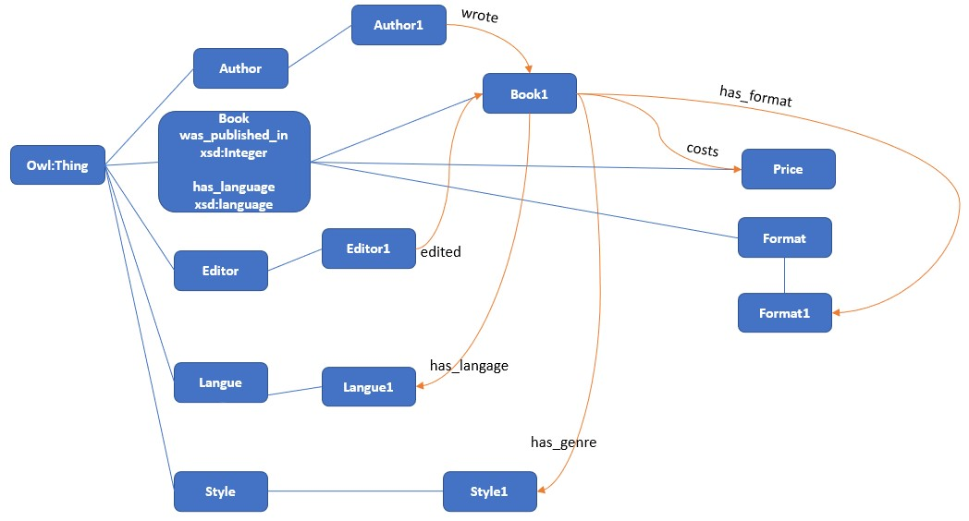

Définition du domaine et de sa portée
« Nous envisageons l’outil comme un moyen permettant d'obtenir un résultat correspondant à la mise en œuvre d’un service. » Cette phrase, extraite d’un document sur l’ontologie Oogo nous permet d’introduire notre démarche. Nous considérons l’ontologie en construction comme un moyen pour une librairie, par exemple, d’accéder à l’ensemble des livres relevant des littératures de l’imaginaire. On se représente très bien un client n’ayant pas idée du livre qu’il souhaite lire, mais ayant l’envie de plonger dans un monde imaginaire : notre ontologie permettrait de le faire.

Questions de compétence
Question 1 : un auteur peut-il aussi être un éditeur ? Non, nous considérerons qu’un auteur est une personne, et un éditeur une entreprise. Un auteur écrit des livres, un éditeur les édite. L’un ne peut être l’autre. Nous ne prendrons pas en compte les livres auto-édités.
Question 2 : représente-t-on la date de publication et le format comme des propriétés ou des entités ? Ce sont des propriétés.
Question 3 : un livre peut-il être écrit à la fois en français et en espagnol ? Non, nous considérerons les livres dans leur langue originale. Si la traduction est intégrée à l’ontologie, elle est intégrée dans sa langue de traduction avec son titre de traduction et son traducteur. Un traducteur est une entité.
Question 4 : un livre peut-il appartenir à 2 genres à la fois ? Non, lorsqu’il est difficile de catégoriser un livre, nous nous référerons aux définitions données dans la description du sujet qui donne pour chacun des genres une caractéristique discriminante ainsi qu’au genre prédominant du roman. Par exemple, dans le cas d’El Libro de los portales, il s’agit à la fois d’une enquête et d’un livre qui fait intervenir de la magie : nous considérons que l’enquête passe au second plan.
Question 5 : un éditeur peut-il publier un même livre dans plusieurs formats ? Oui, il peut publier un même livre dans les différents formats envisagés par l’ontologie (poche, grand format, électronique). Pour chaque livre, doit apparaître les formats dans lesquels ils existent.
Question 6 : un même livre peut-il être publié par différents éditeurs ? Oui, un livre peut être publié par différents éditeurs, à différentes dates.
Question 7 : un même livre peut-il être écrit par différents auteurs ? Oui, un livre peut être écrit par différents auteurs, même si c’est un cas de figure assez rare. Ce cas de figure ne concerne pas la traduction puisque la traduction ne fait pas intervenir des co-auteurs, mais un ou plusieurs auteurs et un traducteur.
Question 8 : un auteur peut-il écrire des livres dans différents genres ? Oui, un auteur peut écrire des livres de différents genres ; cependant, chaque livre ne peut avoir qu’un seul genre.
Question 9 : un éditeur peut-il publier des livres en français et en espagnol ? Oui théoriquement. Ceci dit, nous associons dans notre ontologie une langue à un livre et non à un éditeur.
Question 10 : un auteur peut-il écrire des livres en espagnol et en français ? Oui, il le peut, mais jamais les deux langues ne peuvent être associées à un même livre.
Question 11 : un éditeur peut-il publier des livres de différents genres ? Oui, un éditeur peut publier des livres de différents genres.
Question 12 : considère-t-on que le genre est une entité ou une propriété ? Nous considérons qu’il s’agit d’une entité.
Question 13 : l’ontologie peut-elle recommander un livre en fonction de la langue, du genre et du prix ? Oui, c’est l’une des fonctions qui peuvent être obtenues avec l’ontologie.
Question 14 : cette ontologie est-elle réalisée pour l’usage d’une librairie physique ou bien d’un site de vente en ligne ? Les deux sont possibles.

https://hal.archives-ouvertes.fr/hal-01839619/document

